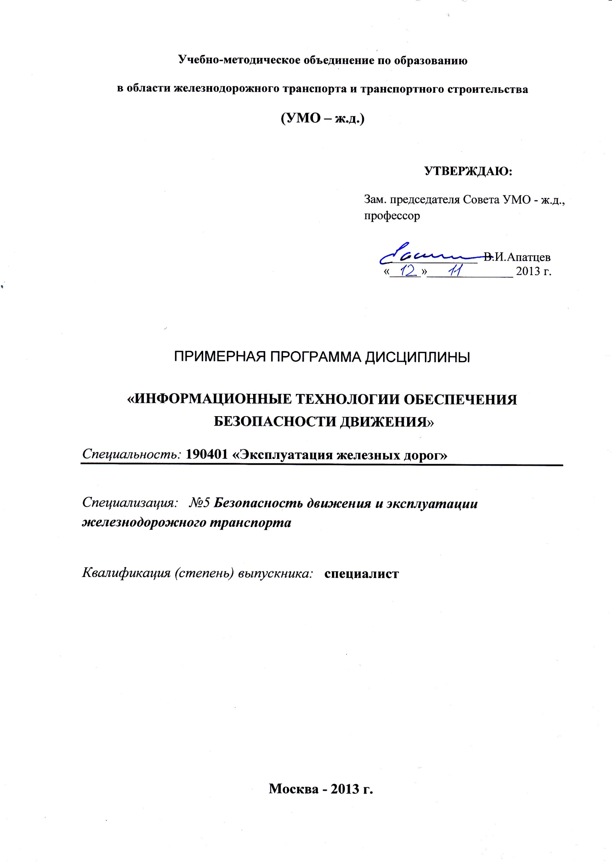
Разработчик: МГУПС (МИИТ),
Программу разработал ассистент кафедры «УЭР и БТ» С.А.Симонов
Эксперт:

____________________________________________________________________________
(место работы) (занимаемая должность) (инициалы, фамилия)

1. ЦЕЛИ ОСВОЕНИЯ УЧЕБНОЙ ДИСЦИПЛИНЫ
Целью освоения учебной дисциплины является освоение будущим специалистом теоретических и практических основ автоматизированного управления перевозками на базе информационных технологий в области обеспечения безопасности движения в условиях функционирования комплексной автоматизированной системы управления железнодорожным транспортом (АСУЖТ).

- МЕСТО УЧЕБНОЙ ДИСЦИПЛИНЫ В СТРУКТУРЕ ООПВПО
Дисциплина "Информационные технологии обеспечения безопасности движения" относится к базовой части математического и естественнонаучного цикла дисциплин.
Для изучения данной дисциплины необходимы следующие знания, умения и навыки, формируемые предшествующими дисциплинами
- общий курс транспорта, информатика, математическое моделирование систем и процессов.
Наименования последующих учебных дисциплин:
- служебное расследование транспортных происшествий.

3. Требования к результатам освоения дисциплины
В результате освоения дисциплины студент должен:
№  п/п | Код и название  компетенции | Ожидаемые результаты
1 | 2 | 3
1 | ПК-3 (способен приобретать новые математические и естественнонаучные знания, используя современные образовательные и информационные технологии) | Знать концептуальные принципы информатизации и управления перевозочным процессом
 |  | Уметь составлять алгоритмы и блок-схемы
 |  | Владеть опытом разработки алгоритмов оптимизационных задач
2 | ПК-4 (способен понимать сущность и значение информации в развитии современного информационного общества, сознавать опасности и угрозы, возникающие в этом процессе, соблюдать основные требования информационной безопасности, в том числе защиты государственной тайны и коммерческих интересов) | Знать основные принципы информатизации на сети железных дорог РФ
 |  | Уметь работать с автоматическими системами управления
 |  | Владеть знаниями об информационной безопасности
3 | ПК-5 (владеть основными методами, способами и средствами получения, хранения и переработки информации, имеет навыки работы с компьютером как средством управления информацией; автоматизированными системами управления базами данных) | Знать основные автоматизированные системы управления
 |  | Уметь работы с компьютером
 |  | Владеть основными методами, способами и средствами получения, хранения и переработки информации
4 | ПК-8 (готов к использованию основных прикладных программных средств, пользованию глобальными информационными ресурсами, современными средствами телекоммуникации при обеспечении функционирования транспортных систем) | Знать основные прикладные программы
 |  | Уметь использовать основные прикладные программные средства
 |  | Владеть навыками работы с существующими автоматизированными системами управления
5 | ПК-10 (готов к использованию методов статистического анализа и современных информационных технологий для эффективного использования техники в транспортно-технологических системах) | Знать основные методы статистического анализа и современные информационные технологии
 |  | Уметь использовать методы статистического анализа и современные информационные технологии
 |  | Владеть навыками эффективного использования техники в транспортно-технологических системах
6 | ПСК-5.2 (готов к применению информационных технологий на всех уровнях обеспечения безопасности движения и эксплуатации железнодорожного транспорта, пользованию компьютерными базами данных, сетью Интернет, средствами автоматизации управленческого труда и защиты информации, использованию технических средств производства и переработки информации – аппаратного, математического и программного обеспечения) | Знать применение информационных технологий на всех уровнях обеспечения безопасности движения и эксплуатации железнодорожного транспорта
 |  | Уметь работать с средствами автоматизации управленческого труда и защиты информации
 |  | Владеть навыками работы с техническими средствами производства и переработки информации

4. ОБЪЕМ ДИСЦИПЛИНЫ И ВИДЫ УЧЕБНОЙ РАБОТЫ
4.1. Общая трудоемкость дисциплины составляет:
5 зачетные единицы,
180 часов.

Вид учебной работы |  | Количество часов
 |  | Всего по учебному плану | Семестры
 |  |  | №6 | №7 | - | - | -
1 |  | 2 | 3 | 4 | 5 | 6 | 7
Аудиторные занятия (всего): |  | 96 | 54 | 42 | - | - | -
В том числе: |  | - | - | - | - | - | -
Лекции (Л) |  | 46 | 18 | 28 | - | - | -
практические (ПЗ) и семинарские (С) занятия |  | 18 | 18 | - | - | - | -
лабораторные работы (ЛР) (лабораторный практикум) (ЛП) |  | 32 | 18 | 14 | - | - | -
Контроль самостоятельно работы (КСР): |  | 5 | 5 | - | - | - | -
Самостоятельная работа (всего): |  | 52 | 49 | 3 | - | - | -
Экзамен |  | 27 | - | 27 | - | - | -
ОБЩАЯ трудоемкость дисциплины: | Часы: | 180 | 108 | 72 | - | - | -
 | Зач. ед.: | 5 | 3 | 2 | - | - | -
Виды промежуточного контроля (экзамен, зачет) |  |  | Зач. | Экз | - | - | -

5. Содержание разделов дисциплины и виды занятий

№  п/п | Семестр | Раздел учебной дисциплины | Краткое содержание раздела | Виды учебной деятельности, включая самостоятельную работу студентов и трудоемкость (в часах)
 |  |  |  | Л | ЛР  (П) | ПЗ | КСР | СР | Всего
1 | 2 | 3 | 4 | 5 | 6 | 7 | 8 | 9 | 10
1 | 6 | Информационные системы и технологии. Основные понятия. Классификация информационных систем | Основные понятия. Классифика-ция информационных систем | 4 | 4 | 4 | 1 | 10 | 23
2 | 6 | Современные проблемы информатизации железнодорожного транспорта. Информационное обеспечение АСУ. Базы знаний и экспертные системы | Информационное обеспечение АСУ . | 4 | 4 | 4 | 1 | 14 | 27
3 | 6 | Информацинно-управляющие системы в управлении грузовыми и пассажирскими перевозками | Информацинно-управляющие системы в управлении перевозками | 4 | 4 | 4 | 2 | 14 | 28
4 | 6 | Концептуальные принципы управления перевозочным процессом. | Принципы управления перевозочным процессом | 6 | 6 | 6 | 1 | 11 | 30
5 | 7 | Автоматизированные системы на сети железных дорог РФ | Автоматизированные системы на сети железных дорог РФ | 28 | 14 | - | - | 3 | 45

5.1. ОБРАЗОВАТЕЛЬНЫЕ ТЕХНОЛОГИИ

Для реализации предусмотренных видов учебной работы в качестве образовательных технологий в преподавании дисциплины «Информационные технологии обеспечения безопасности движения» используются традиционная и модульно-компетентностная технологии.
Лекции проходят в традиционной форме: в форме лекций-информаций, лекций-консультаций и проблемных лекций. Теоретический материал, изложенный и объясненный студентам на лекциях-информациях, подлежит самостоятельному осмыслению и запоминанию. Теоретический материал на проблемных лекциях является результатом усвоения полученной информации посредством постановки проблемного вопроса и поиска путей его решения. На лекциях-консультациях изложение нового материала сопровождается постановкой вопросов и дискуссией в поисках ответов на эти вопросы.
При проведении лабораторных занятий используется работа в команде.
Самостоятельная работа стимулирует студентов в процессе выполнения расчетно-графических работ, подготовки к лабораторным занятиям, при подготовке к итоговой аттестации.

6 . Лабораторный практикум / 7.Практические занятия

№  п/п | № семестра | Раздел учебной дисциплины | Наименование лабораторных работ / практических занятий | Всего часов на ЛР/ПЗ
1 | 2 | 3 | 4 | 5
1 | 6 | 1 | Составление натурного листа поезда на ЭВМ. | 4/4
2 | 6 | 2 | Составление блок-схем и алгоритмов | 4/4
3 | 6 | 3 | Расчет регулировочного задания для порожних вагонов. | 4/4
4 | 6 | 4 | Составление массива данных для прогнозирования показателей грузовых перевозок. | 4/4
5 | 6 | 4 | Составление схем документооброта при безбумажной технологии | 4/4
6 | 7 | 5 | Автоматизированные системы на сети железных дорог РФ | 14/-
 |  |  | ИТОГО: | 32/18

8. Примерная тематика курсовых проектов (работ)
Курсовые проекты (работы) не предусмотрены
9. УЧЕБНО-МЕТОДИЧЕСКОЕ И ИНФОРМАЦИОННОЕ ОБЕСПЕЧЕНИЕ УЧЕБНОЙ ДИСЦИПЛИНЫ
9.1. Основная литература
№ п/п | Наименование | Автор(ы) | Год и место издания | Используется при изучении разделов | Семестр
1 | Управление и информационные технологии на железнодорожном транспорте: Учебник для вузов ж/д транспорта | Тулупов Л.П., Лецкий Э.К., Шапкин И.Н., Самохвалов А.И. | 2005, Москва, Транспорт | 1-5 | 6,7

9.2. Дополнительная литература
№ п/п | Наименование | Автор(ы) | Год и место издания | Используется при изучении разделов | Семестр
1 | Автоматизированные системы управления перевозочными процессами на железных дорогах: Учебное пособие | Тулупов Л.П., Жуковский Е.М., Гусятинер А.М. | М.: Транспорт, 1991 | 1-5 | 6,7
2 | Информационные технологии на железнодорожном транспорте | Лецкий Э.К., Панкратов В.И., Яковлев В.В. | М.: ИНТЕКСТ, 2000 | 1-5 | 6,7
3 | Основы информатики и вычислительной техники на железнодорожном транспорте. | Корабельников В.В., Рощин О.В. | М.: Транспорт, 1992 | 1-5 | 6,7
4 | Информационные технологии на железнодорожном транспорте// Учебное пособие | М.А. Аветикян, Шапкин И.Н., Коваленко Н.А. | М.: МИИТ, 2008 | 1-5 | 6,7

9.3. Средства обеспечения освоения дисциплины Поисковые системы Интернет, Интранет ОАО "РЖД".

10. МАТЕРИАЛЬНО-ТЕХНИЧЕСКОЕ ОБЕСПЕЧЕНИЕ УЧЕБНОЙ ДИСЦИПЛИНЫ
Плакаты, презентации, компьютерные программы.

11. ОЦЕНОЧНЫЕ СРЕДСТВА ДЛЯ ТЕКУЩЕГО КОНТРОЛЯ УСПЕВАЕМОСТИ, ПРОМЕЖУТОЧНОЙ АТТЕСТАЦИИ ПО ИТОГАМ ОСВОЕНИЯ ДИСЦИПЛИНЫ
№  п/п | № семестра | Раздел учебной дисциплины | Виды контроля (текущий контроль, промежуточная аттестация) | Оценочные средства
1 | 2 | 3 | 4 | 5
1 | 6 | 1 | Контрольный опрос | Вопросы
2 | 6 | 2 | Контрольный опрос | Вопросы
3 | 6 | 3 | Контрольный опрос | Вопросы
4 | 6 | 4 | Контрольный опрос | Вопросы
5 | 7 | 5 | Контрольный опрос | Вопросы

Контрольные вопросы:
1. Информационные системы и технологии на сети железных дорог РФ в области обеспечения безопасности движения.
2. Современные проблемы информатизации железнодорожного транспорта в области комплексной безопасности на транспорте.
3. Автоматизированные системы на сети железных дорог.

